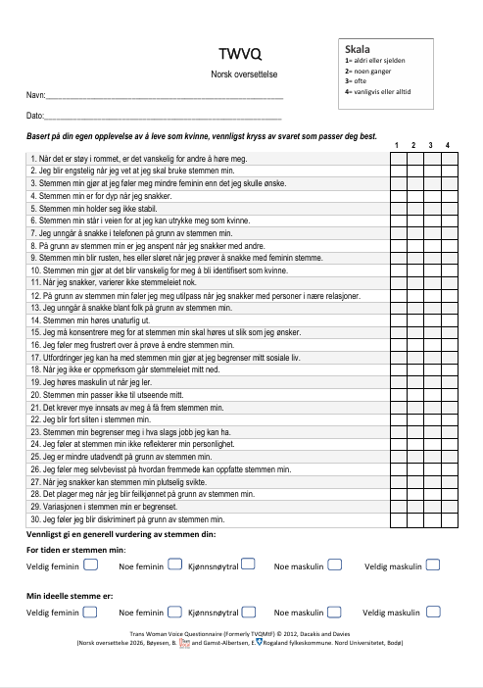

Endringer siden forrige versjon
[]

Kort beskrivelse av områder eller avsnitt som er endret siden forrige versjon. Normalt vil 1-3 setninger være tilstrekkelig. Fylles ikke ut ved første versjon. Legges inn automatisk når du skriver inn merknad i dokumentvinduet (Slett denne teksten).

